**МІНІСТЕРСТВО ОСВІТИ І НАУКИ УКРАЇНИ**

**ХАРКІВСЬКИЙ НАЦІОНАЛЬНИЙ УНІВЕРСИТЕТ ІМ. В. Н. КАРАЗІНА**

**ФАКУЛЬТЕТ КОМП’ЮТЕРНИХ НАУК**

**КАФЕДРА БЕЗПЕКИ ІНФОРМАЦІЙНИХ СИСТЕМ І ТЕХНОЛОГІЙ**

**Лабораторна робота №12**

***з навчальної дисципліни***

**«Математичні методи та технології тестування та верифікації програмного забезпечення»**

Виконала:

Студентка групи КС-23

**Рузудженк С.Р.**

Перевірив:

Доцент

**Нарєжній О. П.**

Харків – 2019

**Лабораторна робота №12**

**Тема: «**Тестування API (Application programming interface)**»**

**Мета:** вивичити тестування API, написати запити до веб-ресурсу.

**Хід роботи**

Створюємо проект Maven, додаємо залежності у файл pom.xml.

<**build**>

<**plugins**>

<**plugin**>

<**groupId**>org.apache.maven.plugins</**groupId**>

<**artifactId**>maven-compiler-plugin</**artifactId**>

<**configuration**>

<**source**>8</**source**>

<**target**>8</**target**>

</**configuration**>

</**plugin**>

</**plugins**>

</**build**>

<**dependencies**>

<**dependency**>

<**groupId**>org.apache.logging.log4j</**groupId**>

<**artifactId**>log4j-api</**artifactId**>

<**version**>2.11.1</**version**>

</**dependency**>

<**dependency**>

<**groupId**>org.apache.logging.log4j</**groupId**>

<**artifactId**>log4j-core</**artifactId**>

<**version**>2.11.1</**version**>

</**dependency**>

<**dependency**>

<**groupId**>com.google.code.gson</**groupId**>

<**artifactId**>gson</**artifactId**>

<**version**>2.8.5</**version**>

<**scope**>compile</**scope**>

</**dependency**>

*<!-- https://mvnrepository.com/artifact/org.apache.httpcomponents/httpclient -->*

<**dependency**>

<**groupId**>org.apache.httpcomponents</**groupId**>

<**artifactId**>httpclient</**artifactId**>

<**version**>4.5.3</**version**>

</**dependency**>

</**dependencies**>

Проект має наступну структуру:

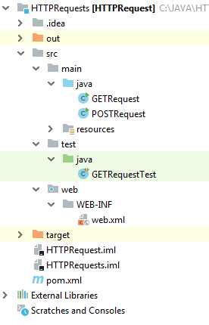

Створюємо клас GetRequest, прописуємо необхідний функціонал.

**import** org.apache.logging.log4j.LogManager;  
**import** org.apache.logging.log4j.Logger;  
  
**import** java.io.BufferedReader;  
**import** java.io.IOException;  
**import** java.io.InputStreamReader;  
**import** java.net.HttpURLConnection;  
**import** java.net.URL;  
  
**public class** GETRequest {  
  
 **private final static** Logger ***LOG*** = LogManager.*getLogger*(GETRequest.**class**);  
 **private** HttpURLConnection **connection**;  
  
 **public static void** main(String[] args) **throws** IOException {  
 GETRequest request = **new** GETRequest();  
 String query = **"http://localhost:8080/EE_war_exploded/"**;  
 ***LOG***.info(request.createGETRequest(query));  
 }  
  
 **public** String createGETRequest(String query) **throws** IOException {  
 StringBuilder builder = **new** StringBuilder();  
  
 **connection** = (HttpURLConnection) **new** URL(query).openConnection();  
 **connection**.setRequestMethod(**"GET"**);  
 **connection**.setUseCaches(**false**);  
 **connection**.setConnectTimeout(2500);  
 **connection**.setReadTimeout(2500);  
 **connection**.connect();  
  
 **if** (checkResponseCode()) {  
 BufferedReader reader = **new** BufferedReader(**new** InputStreamReader(**connection**.getInputStream()));  
 String line;  
 **while** ((line = reader.readLine()) != **null**) {  
 builder.append(line);  
 builder.append(**"\n"**);  
 }  
 } **else** {  
 builder = **new** StringBuilder(); *// пустая строка* }  
 **return** builder.toString();  
 }  
  
 **public boolean** checkResponseCode() **throws** IOException {  
 ***LOG***.info(HttpURLConnection.***HTTP_OK*** == **connection**.getResponseCode() ? **"OK"** : **"ERROR.. code = "** + **connection**.getResponseCode());  
 **return** HttpURLConnection.***HTTP_OK*** == **connection**.getResponseCode();  
 }  
}

Далі створюємо клас для PostRequest, також додаємо необхідний функціонал класу.

**import** org.apache.logging.log4j.LogManager;  
**import** org.apache.logging.log4j.Logger;  
  
**import** java.io.*;  
**import** java.net.HttpURLConnection;  
**import** java.net.URL;  
**import** java.net.URLEncoder;  
**import** java.nio.charset.StandardCharsets;  
**import** java.util.HashMap;  
**import** java.util.Map;  
  
**public class** POSTRequest {  
  
 **private final static** Logger ***LOG*** = LogManager.*getLogger*(POSTRequest.**class**);  
  
 **public static void** main(String[] args) {  
 String query = **"http://localhost:8080/index.jsp"**;  
 HashMap<String, String> postDataParams = **new** HashMap<>();  
 postDataParams.put(**"6"**, **"6"**);  
 postDataParams.put(**"-"**, **"-"**);  
 postDataParams.put(**"7"**, **"7"**);  
 postDataParams.put(**"%3D"**, **"%3D"**);  
 ***LOG***.info(*performPostCall*(query, postDataParams));  
 }  
  
 **private static** String performPostCall(String requestURL, HashMap<String, String> postDataParams) {  
 URL url;  
 StringBuilder response = **new** StringBuilder();  
 **try** {  
 url = **new** URL(requestURL);  
  
 HttpURLConnection connection = (HttpURLConnection) url.openConnection();  
 connection.setReadTimeout(15000);  
 connection.setConnectTimeout(15000);  
 connection.setRequestMethod(**"POST"**);  
 connection.setDoInput(**true**);  
 connection.setDoOutput(**true**);  
  
 OutputStream outputStream = connection.getOutputStream();  
 BufferedWriter writer = **new** BufferedWriter(**new** OutputStreamWriter(outputStream, StandardCharsets.***UTF_8***));  
 writer.write(*getPostDataString*(postDataParams));  
 writer.flush();  
 writer.close();  
 outputStream.close();  
  
 **int** responseCode = connection.getResponseCode();  
 ***LOG***.info((responseCode == 200) ? **"OK"** : **"ERROR.. code = "** + responseCode);  
 **if** (responseCode == HttpURLConnection.***HTTP_OK***) {  
 String line;  
 BufferedReader reader = **new** BufferedReader(**new** InputStreamReader(connection.getInputStream()));  
 **while** ((line = reader.readLine()) != **null**) {  
 response.append(line);  
 response.append(**"\n"**);  
 }  
 } **else** {  
 response = **new** StringBuilder();  
 }  
 } **catch** (Exception e) {  
 e.printStackTrace();  
 }  
 **return** response.toString();  
 }  
  
 */* Формирует параметры в строковый вид */* **private static** String getPostDataString(HashMap<String, String> params) **throws** UnsupportedEncodingException {  
 StringBuilder result = **new** StringBuilder();  
 **boolean** isFirst = **true**;  
 **for** (Map.Entry<String, String> entry : params.entrySet()) {  
 **if** (isFirst) isFirst = **false**;  
 **else** result.append(**"&"**);  
  
 result.append(URLEncoder.*encode*(entry.getKey(), **"UTF-8"**));  
 result.append(**"="**);  
 result.append(URLEncoder.*encode*(entry.getValue(), **"UTF-8"**));  
 }  
 **return** result.toString();  
 }  
}

А також створюємо запускаючий клас GetRequestTest для тестування нашої програми за допомогою JUnit.

**import** org.junit.Assert;  
**import** org.junit.Test;  
  
**import** java.io.IOException;  
  
**public class** GETRequestTest {  
  
 **private** GETRequest **request** = **new** GETRequest();  
 **private** String **query** = **"http://localhost:8080/EE_war_exploded/"**;  
  
 @Test  
 **public void** testCheckContainsHTMLTag() **throws** IOException {  
 String result = **request**.createGETRequest(**query**);  
 Assert.*assertTrue*(result.contains(**"<html>"**));  
 }  
  
 @Test  
 **public void** testCheckResponseCode() **throws** IOException {  
 **request**.createGETRequest(**query**);  
 Assert.*assertTrue*(**request**.checkResponseCode());  
 }  
  
 @Test  
 **public void** testGETRequest() **throws** IOException {  
 Assert.*assertFalse*(**request**.createGETRequest(**query**).isEmpty());  
 }  
  
}

Файл *web.xml* має вигляд:

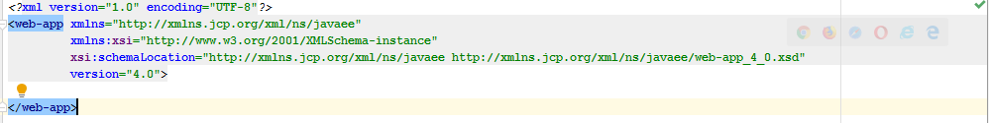

Запускаємо проект лабораторної роботи № 11, а також класс GetRequestTest.

Можемо побачити, що усі тести пройшли успішно.

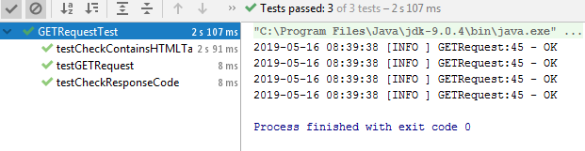

**Висновки**

Отже, API (Application Programming Interface) - програмний інтерфейс програми API є посередником між розробником додатків і будь-якої середовищем, з якої цей додаток повинен взаємодіяти. API спрощує створення коду, оскільки надає набір готових класів, функцій або структур для роботи з наявними даними.

Сучасні API часто приймають форму веб-сервісів, які надають користувачам (як людям, так і іншим веб-сервісів) якусь інформацію. Зазвичай процедура обміну інформацією і формат передачі даних структуровані, щоб обидві сторони знали, як взаємодіяти між собою.

Зазвичай при зверненні до веб API використовуються запити HTTP. Існують стандартні методи, які можуть міститися в HTTP запиті. Ці методи також називають HTTP дієсловами:

GET. Напевно, самий популярний тип запиту. Використовується для отримання або читання даних.

PUT. Зазвичай використовується для поновлення ресурсу.

POST. Зазвичай використовується для створення нового ресурсу.

DELETE. Видаляє дані.

Таким чином, у ході даної лабораторної роботи було вивчено тестування API, написані doGet та doPOst запити, а також програма була протестована за допомогою JUnit.